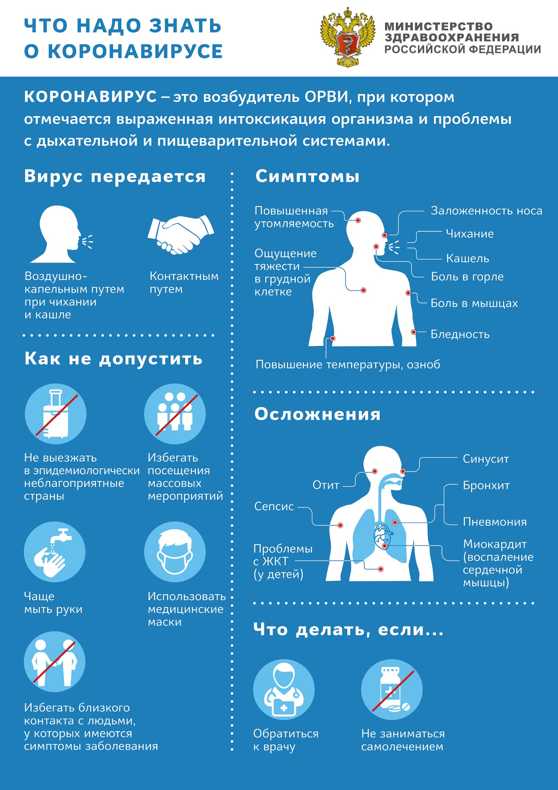
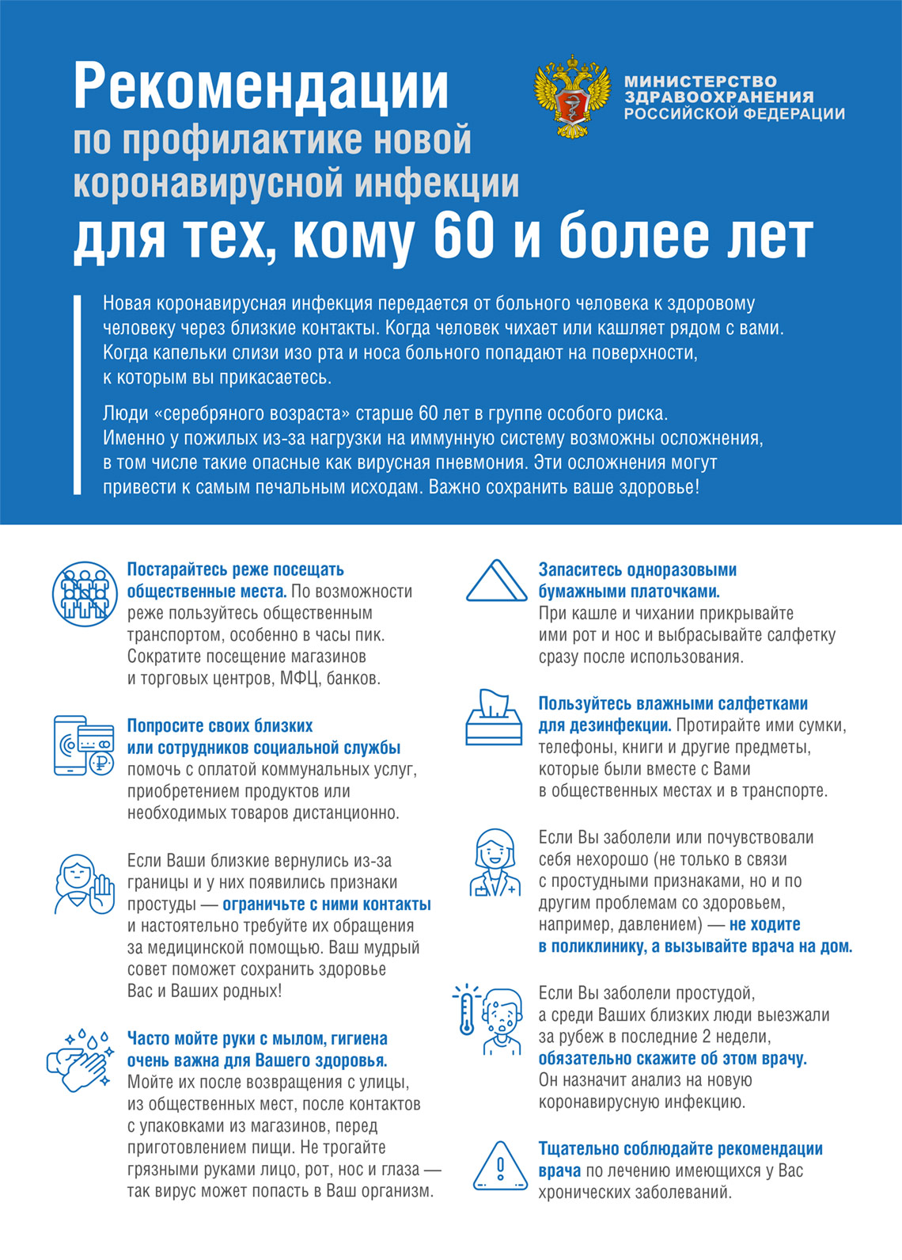
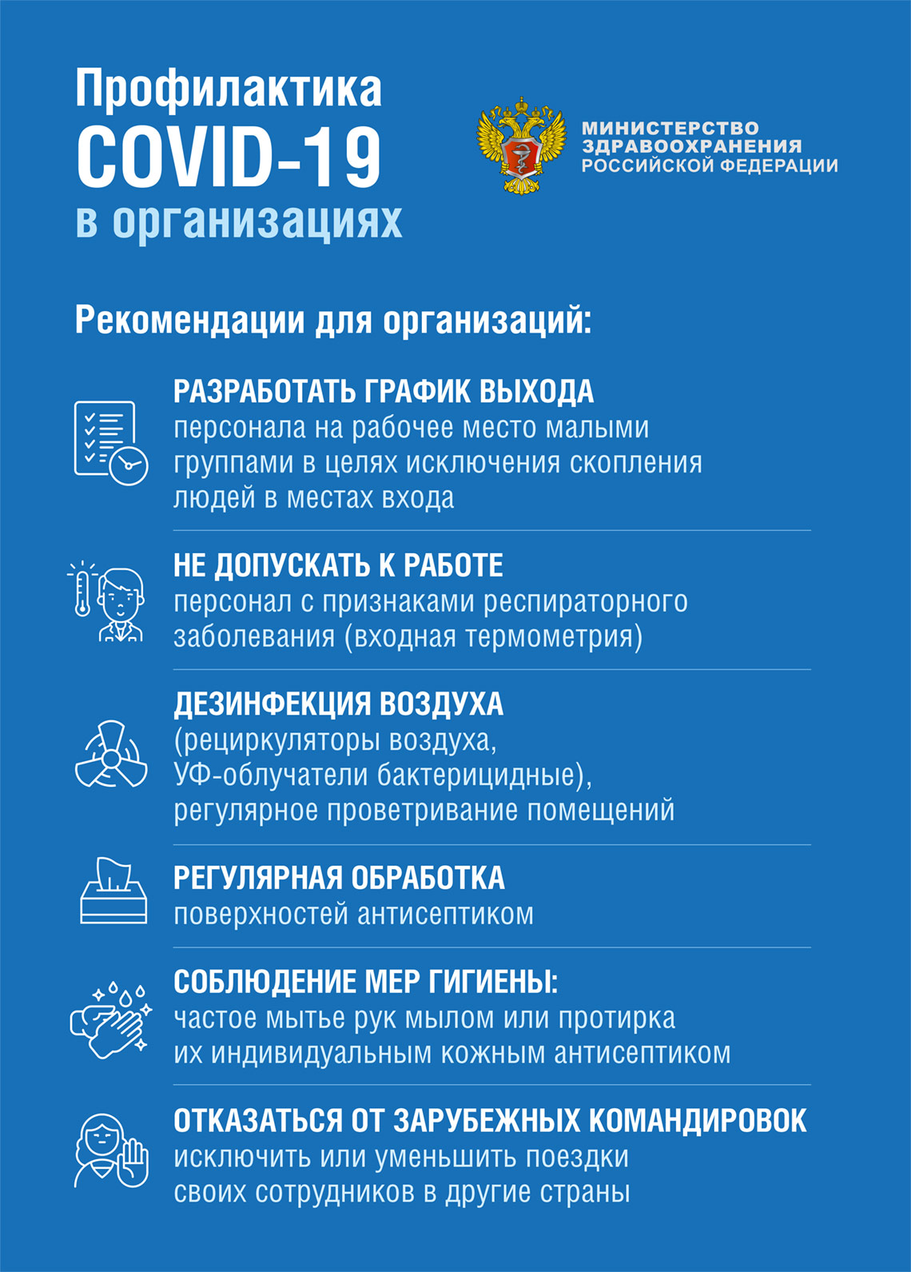

ИНФОРМАЦИЯ ДЛЯ МЕДИЦИНСКИХ РАБОТНИКОВ

Рекомендации для врачей по выявлению Covid-19
Эксперты Минздрава России скорректировали рекомендации для врачей по выявлению Covid-19, обновленная информация будет направлена во все медучреждения.
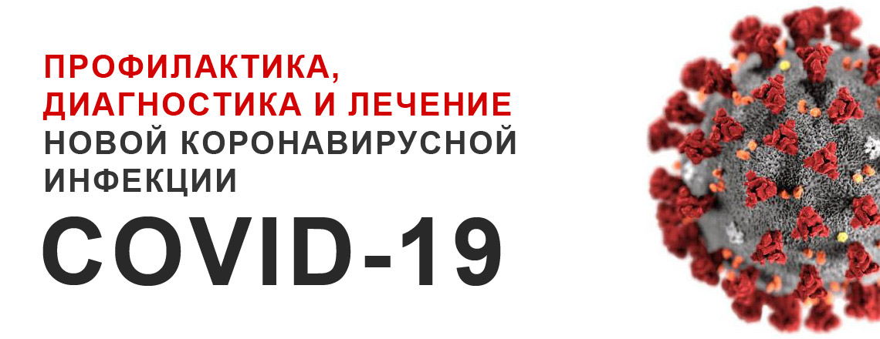

БЕЗОПАСНОСТЬ МЕДИЦИНСКОГО ПЕРСОНАЛА
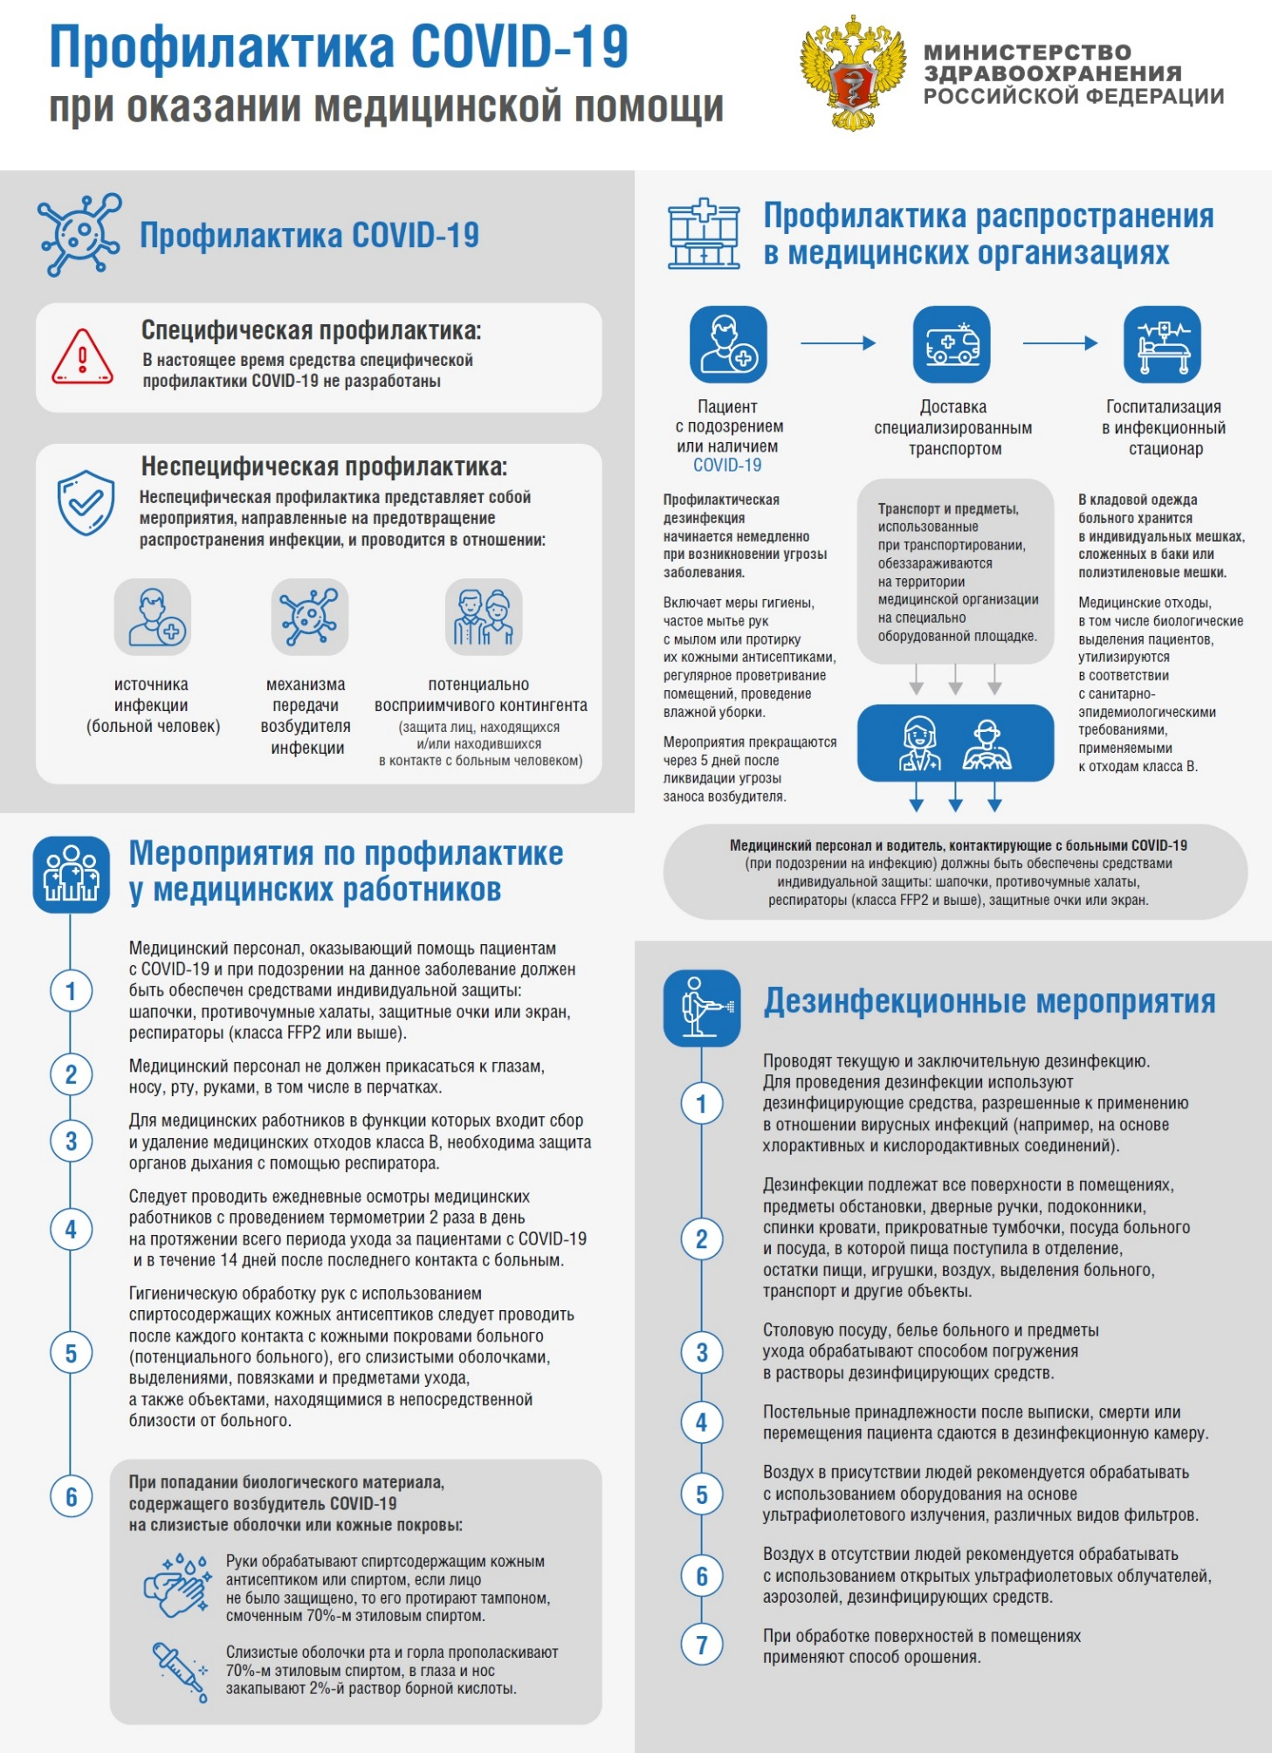
1

